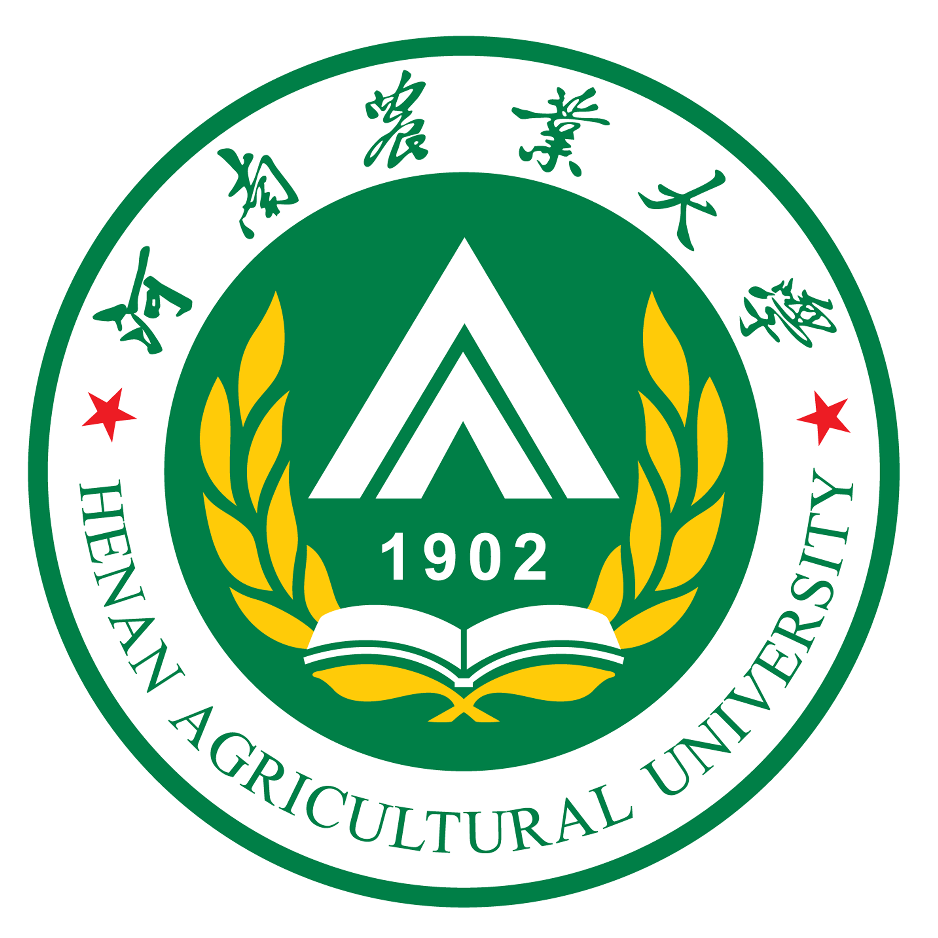
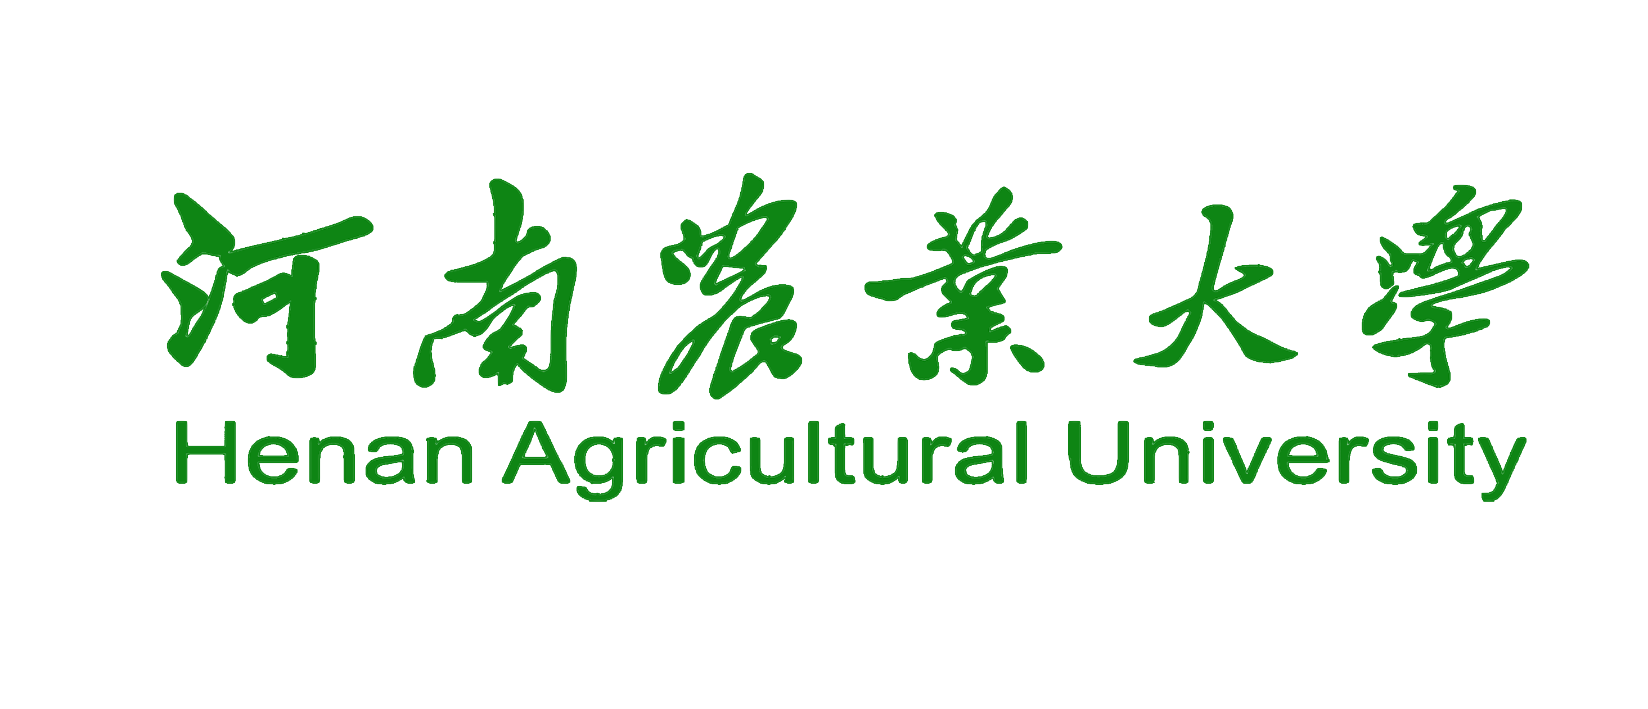

河南省普通本科高等学校
优秀基层教学组织自查总结报告

学校（盖章）：
基层教学组织名称：
类别(专业类、课程类、实践类):
负责人：
成 员：

填报日期： 2019年 9月

河南省教育厅 制

河南省普通本科高等学校
合格基层教学组织自查总结报告

学校（盖章）：
基层教学组织名称：
类别(专业类、课程类、实践类):
负责人：
成 员：

填报日期：2019年 9月

河南省教育厅 制

